Тема недели с 25.05 по 29.05 : «Времена года. Лето»
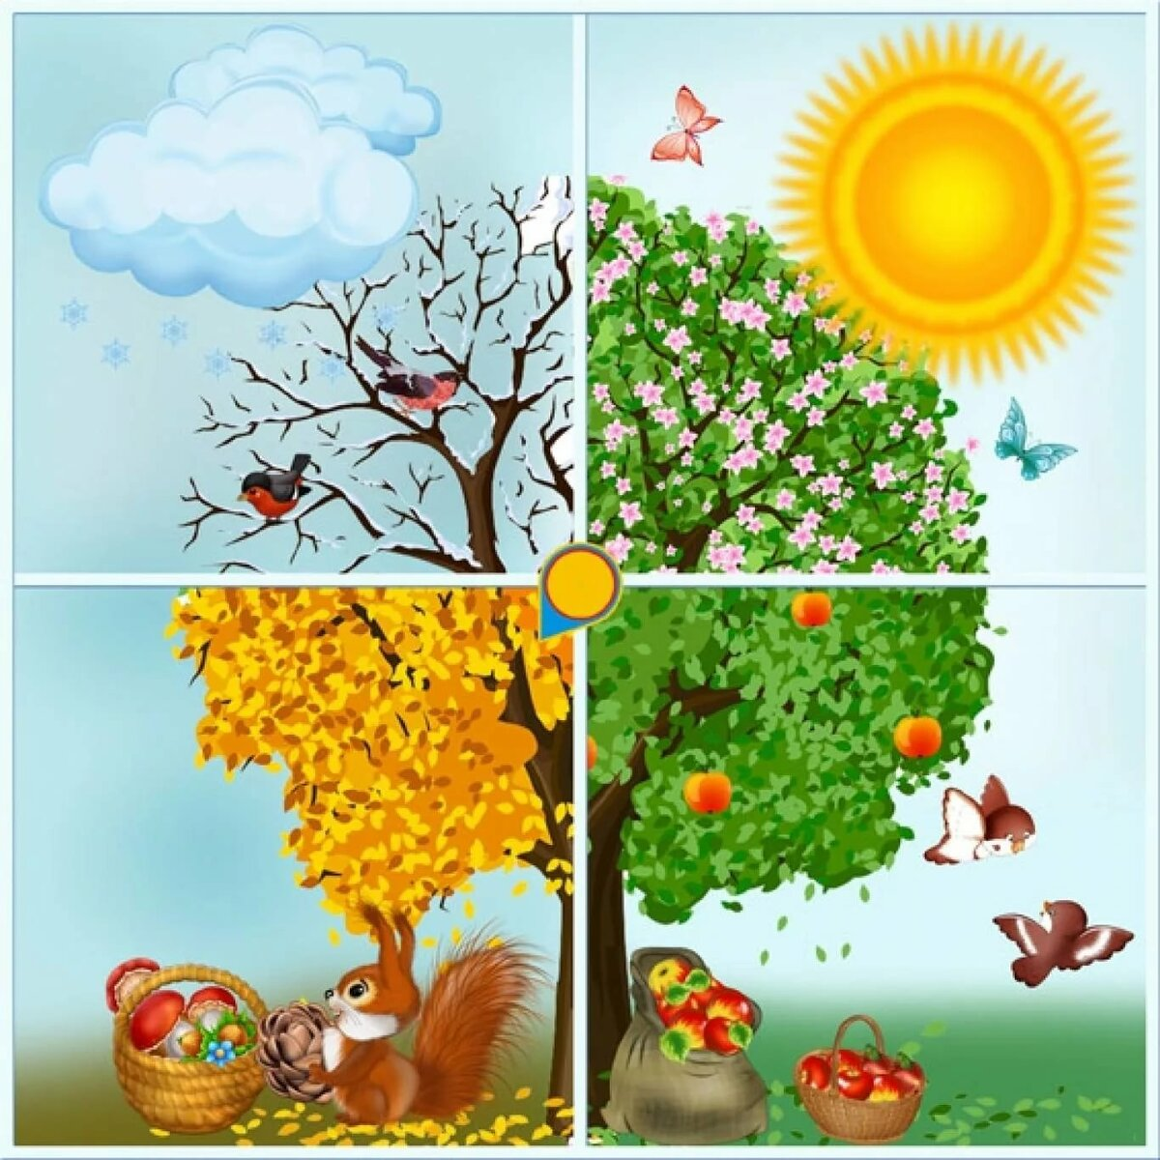
В природе столько красоты –
Вглядись, и ты поймёшь,
Зачем росистые кусты
Окутывает дрожь

Куда, журча, ручей бежит,
Прозрачнее стекла,
О чём под вечер, в поле ржи,
Поют перепела…

Пусть станет сердцу твоему
Понятна птичья речь –
И ты научишься тому,
Как этот мир беречь.
(В. Чижов)

Загадки
Дел у меня не мало:
Я белым одеялом всю землю укрываю,
В лед реки убираю,
Белю поля, дома, зовут меня?...

Что происходит зимой?
Природа засыпает, лед замерзает, солнышко не греет.

Я раскрываю почки в зелёные листочки
Деревья одеваю, посевы поливаю,
Движения полна, зовут меня?...

Что происходит весной в природе?
Природа оживает, тает снег, на деревьях распускаются почки, появляются первые весенние цветы, солнце ярче греет, вырастает травка и прилетают с теплых стран птицы.

Я соткано из зноя,
Несу тепло с собою,
Я реки согреваю,
«Купайтесь!» — приглашаю.
И любите за это
Вы все меня. Я …?

Лето мы называем красным, потому что солнышко летом светит ярко и согревает нас своим теплом. Летом нам не нужно одевать теплые вещи. А что с природой происходит? Кругом много зелени, цветов, ягод, грибов, фруктов и овощей.

Птиц к югу отправляю,
Деревья раздеваю
Но не касаюсь ёлочек и сосен
Я…?

Осенью перелетные птицы улетают в тёплые края, на деревьях листочки сначала желтеют, а потом опадают, звери в лесу делают запасы на зиму, часто идут дожди…

Физкультминутка «Времена года»
Во дворе зима. Мороз
Щиплет пальчики и нос (показываем пальцы и нос)
А мы пальчики согреем, (потерли ладони друг о друга)
Их погладим, пожалеем. (гладим ладошки)
Идет весна, и ручейки весело журчат, (изображаем ручейки)
Птицы с юга возвратились, радостно галдят. (Машут двумя руками – «птички» Четыре пальца соединяют с большим и разъединяют – «клюв»)
Все сугробы быстро тают, (руками изображаем сугроб)
С крыш сосульки повисают, (изображаем сосульки сверху вниз)
Быстро капли капают, (ладошками имитируем капли)
А кот их ловит лапою. (изображаем кота)
Топ – топ – топ – потопали, (шагаем на месте)
В огород притопали,
Пропололи сорняки, (согнулись и разогнулись)
Грядки порыхлили (изображаем рыхление)
И водичкой теплою (поливаем цветы, представив, что держим лейку)
Овощи полили!
В лес за ягодой пойдем (ходьба на месте)
И в лукошко соберем. (приседаем и собираем ягоду)
Осень. Листья опадают,
С ветерком они играют.
То вокруг себя кружатся,
То на плечи нам ложатся,
То, как крылышками машут,
То взлетают вверх бесстрашно.
Так идет из года в год
Временной круговорот!

Развитие речи: «Времена года»
Цель: связанная речь: учить описывать и сравнивать, правильно называть характерные признаки, строить законченные предложения.
словарь и грамматика: активизировать речь, учить использовать в речи прилагательные, пользоваться словами с противоположным значением, закреплять представления о временах года.
https://ped-kopilka.ru/blogs/tatjana-egorovna-muhina/zanjatie-po-razvitiyu-rechi-v-srednei-grupe-vremena-goda.html
Игра «Подбери слово»
-Слушайте внимательно и скажите, о чём я буду говорить:
- рисует, щиплет, трещит, морозит... (мороз)
- свищет, бушует, дует, завывает... (ветер)
- летает, танцует, сыплется, ложится, покрывает…(снег)
- висит, растёт, тает, плачет, капает... сосулька)

Математика:
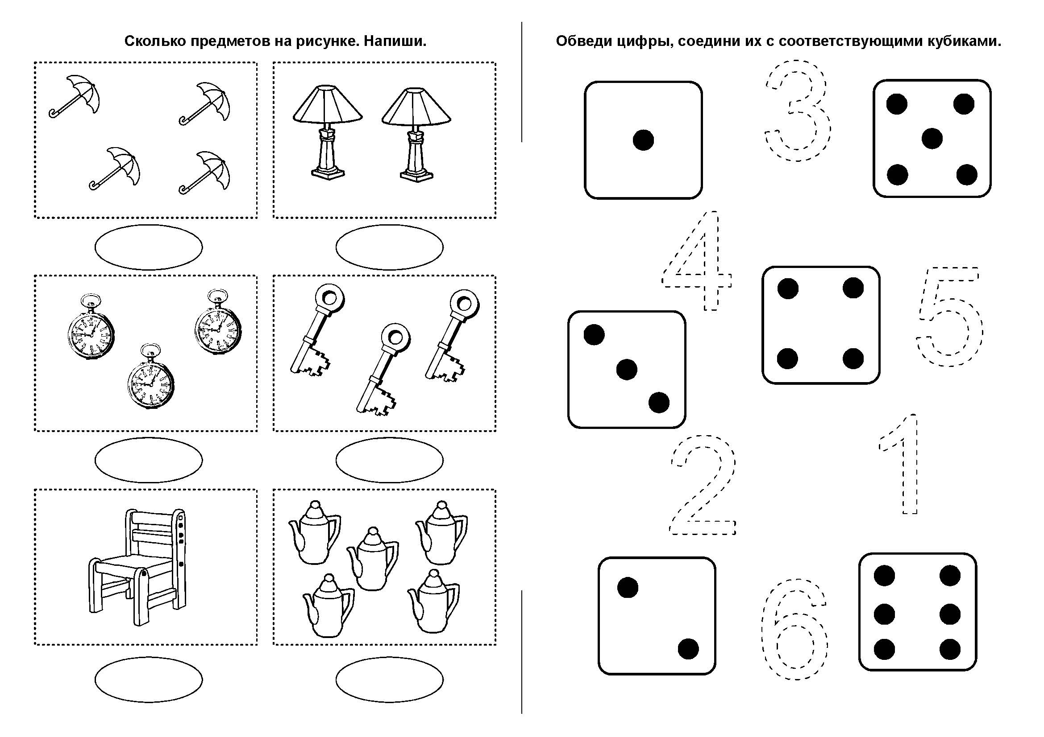
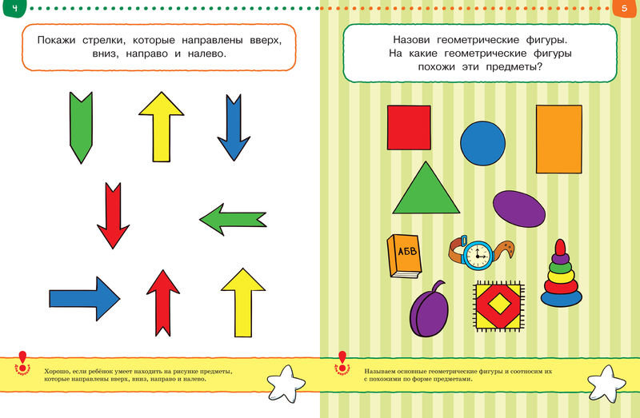

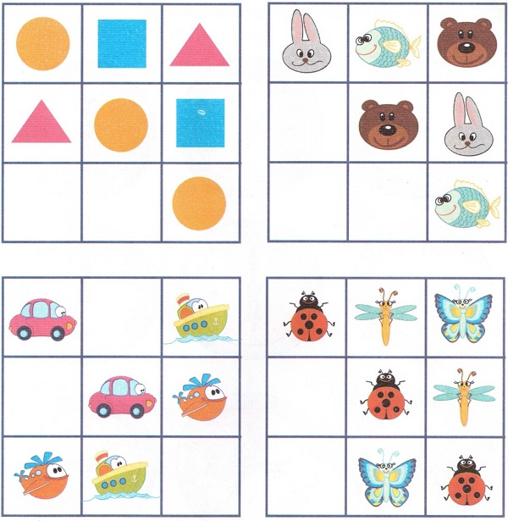

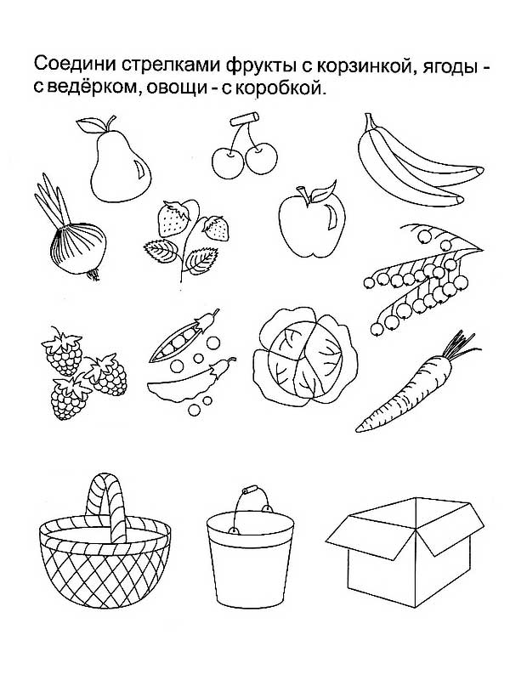
Конструирование: «Гусеница»
Цель: Продолжать совершенствовать умение аккуратно работать с ножницами, бумагой и клеем. Учить создавать образ гусеницы из бумажных цветных полосок, развивать координацию движения рук, мелкую моторику рук, творческое воображение, интерес к процессу творчества, воспитывать заботливое отношение к природе и ее обитателям

https://www.maam.ru/detskijsad/konspekt-od-po-hudozhestveno-yesteticheskomu-razvitiyu-konstruirovanie-iz-bumazhnyh-polosok-gusenica-v-srednei-grupe.html

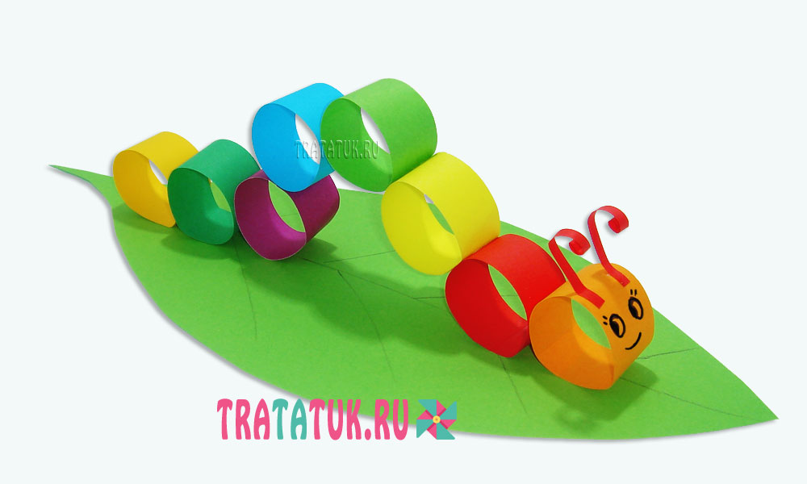

Рисование: ««Разноцветная дуга – Радуга»
Цель: Формировать знание о смешивании красок, на основе 4 цветов (красный, синий, желтый, белый).
Задачи:
Развивающие:
- Развивать чувство цвета
- Развивать фантазию и творческое воображение
Обучающие:
- Учить детей смешивать краски основных цветов (синего, красного и жёлтого), для получения других цветов (зелёного, фиолетового, оранжевого, голубого).
- Прививать навыки умения пользоваться палитрой.
Воспитательные:
- Воспитывать самостоятельность, уверенность, инициативность.
- Воспитывать любовь к природе и окружающему миру.
https://nsportal.ru/detskiy-sad/risovanie/2019/07/28/konspekt-zanyatiya-po-her-dlya-sredney-gruppy-raznotsvetnaya-duga

